Piear

Introdução

Piear é um programa desenvolvido para lojas de aluguel de roupas. O Piear possui as funções de Cadastro de clientes, funcionários e vestidos; registros de alugueis; impressão dos alugueis, além do Controle de clientes, funcionários, vestidos e locação; podendo visualizar, alterar e excluir os registros. Além destas funções básicas o Piear possui a função Catálogo, que auxiliará o vendedor quando desejar mostrar os modelos de vestido da empresa para os clientes, ainda que os vestidos não estejam na empresa. O Piear foi desenvolvido pensando em proporcionar eficiência e praticidade no atendimento.

Tela de carregamento

Tela exibida antes de iniciar o programa, carregando as informações iniciais necessárias para sua execução

.

Tela de login

Onde será pedido o Login e a Senha do Usuário. Podendo ser cadastrado um administrador e até quatro usuários. Somente o administrador tem acesso as funções de Controle.

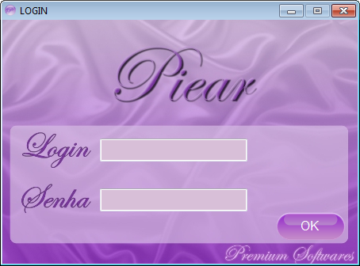

Cadastrar clientes

Vá até o menu Cadastrar (no canto superior esquerdo) e selecione a guia Cliente. Aparecerá a seguinte tela:

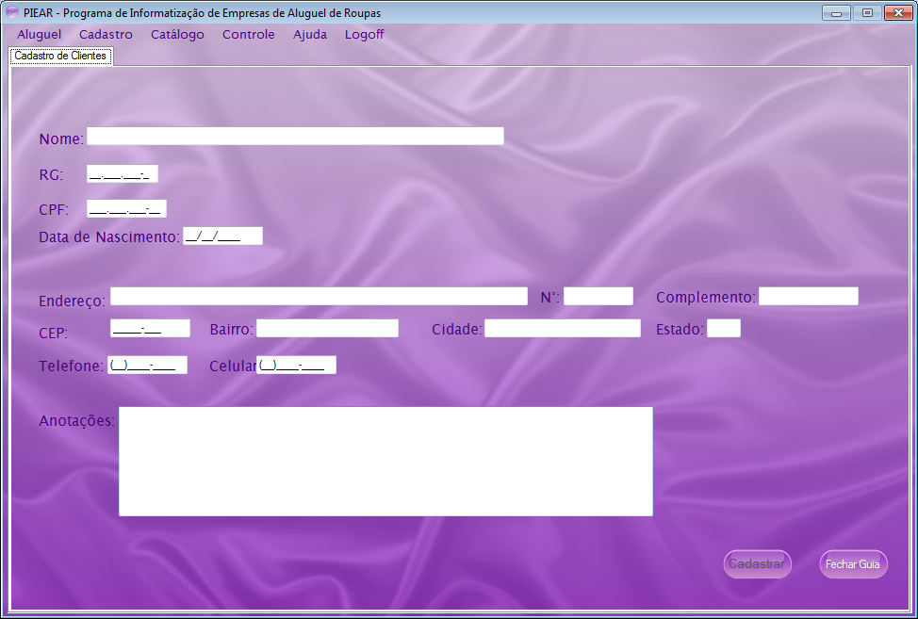

Cada campo corresponde a sua respectiva identificação. Caso os dígitos do campo CPF sejam escritos incorretamente a mensagem “CPF INVÁLIDO!” será exibida.

Havendo a possibilidade do cliente não ter em mãos ou não se recordar do número de seu CPF, este campo poderá ser preenchido com o número 0 (zero) em todos os dígitos (recomendamos que neste caso o atendente escreva no campo Anotações a falta do documento, para que posteriormente seja corrigido o cadastro).

O botão cadastrar somente será habilitado quando todos os campos obrigatórios estiverem preenchidos.

Cadastrar funcionários

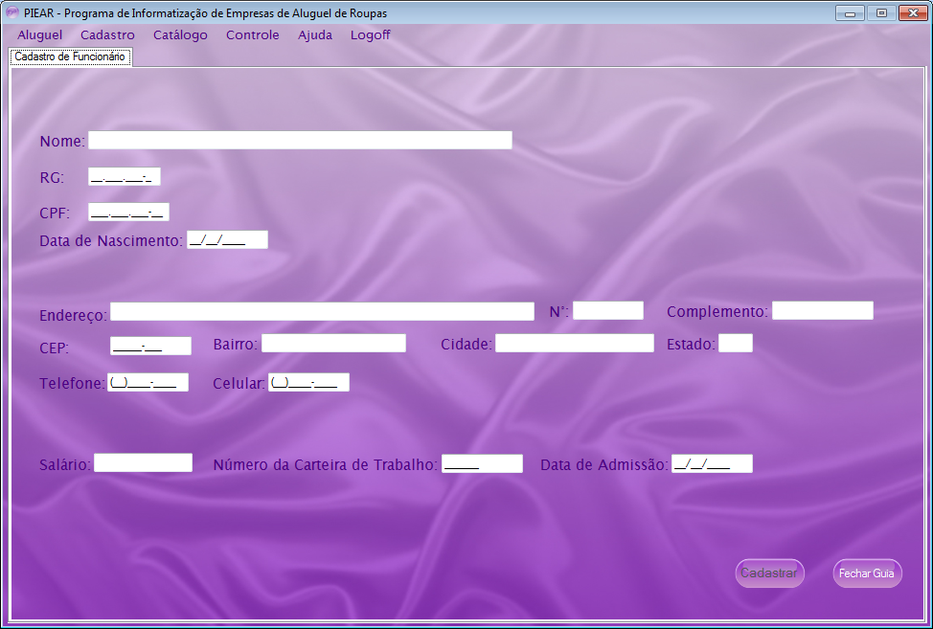Vá até o menu Cadastrar (no canto superior esquerdo) e selecione a guia Funcionário. Aparecerá a seguinte tela:

Ocorre a mesma situação que no cadastro de Clientes.

Cadastrar Vestidos

Vá até o menu Cadastrar (no canto superior esquerdo) e selecione a guia Vestidos. Aparecerá a seguinte tela:

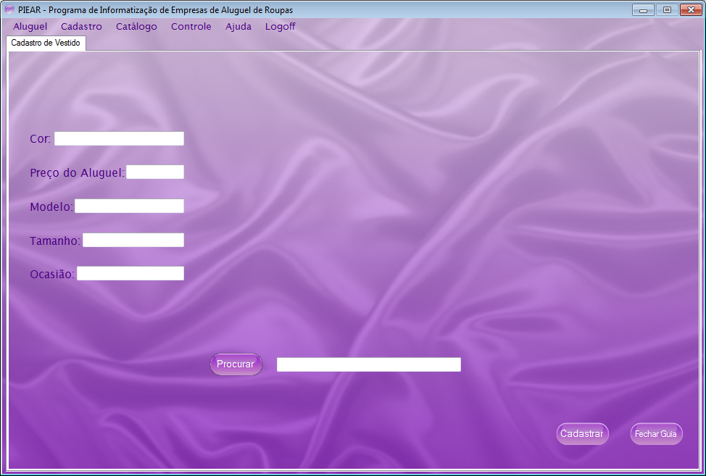

Cada campo corresponde a sua respectiva identificação. Ao clicar no botão Procurar o usuário selecionará a imagem do vestido que será cadastrado, após selecionada a imagem clique em “Abrir”, Preencha os campos e clique no botão Cadastrar. As extensões suportadas para o cadastro são: .jpg; .gif; .png; .bmp e .tiff .

visualizar vestidos (Função Catálogo)

Para visualizar os vestidos já cadastrados clique no menu Catálogo. A seguinte tela aparecerá:



É possível visualizar todos os vestidos cadastrados e realizar pesquisas por busca específica. Para realizar a pesquisa basta selecionar um dos itens de pesquisa (código, cor, modelo, tamanho ou ocasião), digitar o item do registro e clicar no botão Pesquisar.

Os botões Anterior e Próximo podem ser usados em qualquer momento da visualização, a não ser que só exista um único registro com o item pesquisado. Para voltar a visualização de todos os vestidos clique no botão Limpar.

Ao clicar no botão Selecionar, o vestido que está sendo visualizado é adicionado à ficha de aluguel.

Acessar dados dos clientes (Controle de Clientes)

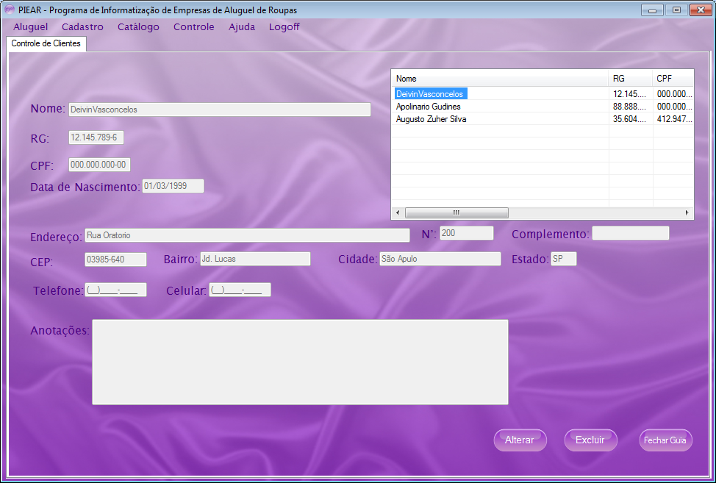Vá até o menu Controle (canto superior esquerdo) e selecione a guia Clientes. A seguinte tela aparecerá:

Somente o Administrador tem acesso a essa função.

Clicando em um dos registros da tabela (canto superior direito), é possível visualizar os dados dos clientes.

Para alterar os dados, selecione o registro que deseja alterar e depois clique no botão Alterar, faça as alterações desejadas e clique no botão Aceitar (o mesmo botão que Alterar).

Para excluir um registro, selecione o registro que deseja excluir e clique no botão Excluir.

Acessar dados dos funcionários (Controle de FUNCIONÁRIOS)

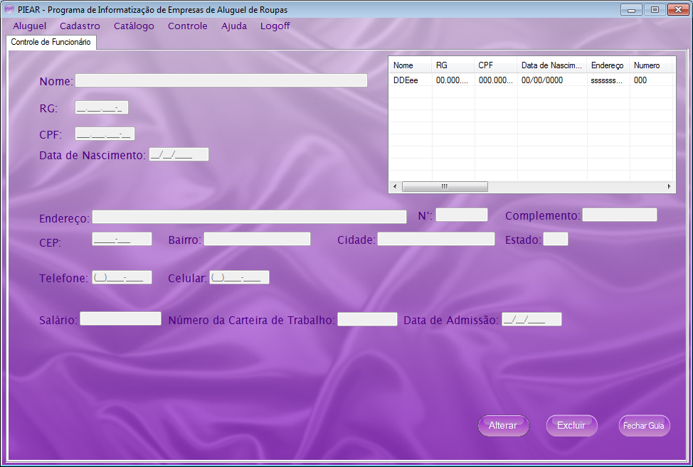Vá até o menu Controle (canto superior esquerdo) e selecione a guia Funcionários. A seguinte tela aparecerá:

Ocorre a mesma situação que no Controle de Clientes.

Acessar os vestidos cadastrados (controle de vestidos)

Vá até o menu Controle (canto superior esquerdo) e selecione a guia Vestidos. A seguinte tela aparecerá:

Clicando em um dos registros da tabela (canto superior direito), é possível visualizar os vestidos cadastrados.

Para alterar os dados e a imagem, selecione o registro que deseja alterar e depois clique no botão Alterar, faça as alterações desejadas, (se desejar alterar também a imagem clique no botão Procurar, selecione a imagem) e clique no botão Aceitar (o mesmo botão que Alterar).

Para excluir um registro, selecione o registro que deseja excluir e clique no botão Excluir.

Acessar as fichas de aluguel (Controle de Locação)

Vá até o menu Controle (canto superior esquerdo) e selecione a guia Locação. A seguinte tela aparecerá:



Trocar de Usuário

Para trocar de usuário basta clicar no menu Logoff (canto superior esquerdo), a tela principal do programa será fechada e a tela de Login será exibida.

Cadastrar Usuarios

Vá até o menu Cadastrar selecione a guia Login. A seguinte tela aparecerá:

